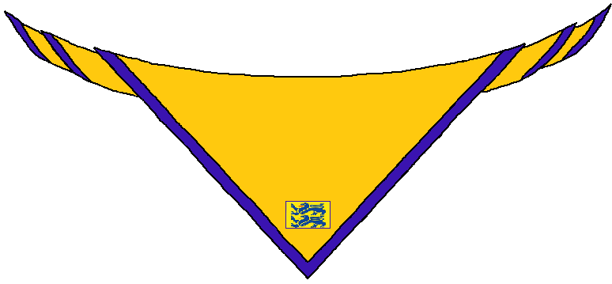
Kære spejder og forældre
Vi vil gerne byde Jer hjertelig velkommen i fællesskabet hos KFUM Spejderne i Felsted.
I denne pjece vil I finde oplysninger, som kan være nyttige.

Hvad er spejder: Spejderbevægelsen er en frivillig, ikke-parti-politisk organisation, som rummer alle på tværs af race, køn, oprindelse og tro. Vi ønsker at udvikle ansvarsbevidste og selvstændige børn og unge ved at give dem muligheden for at folde sig ud og være en del af en større helhed.
Det er et sted som giver plads til udvikling både socialt, fysisk, åndeligt, intellektuelt og følelsesmæssigt. Grundlæggende for spejderarbejdet er, at alle er ligeværdige og gennem spejderarbejde på tværs af grupper, distrikter, korps og landegrænser opnår den enkelte respekt for menneskers forskellighed, som er en vigtig del i arbejdet med at skabe fred og lighed i verden.

Det daglige spejderarbejde: I det daglige foregår spejderarbejdet i de forskellige enheder bæver, ulve, trop og rover/klan. Enhederne skaber mulighed for at niveauinddele spejderarbejdet, som alle tager udgangspunkt i spejdermetodens principper om leaning by doing, patruljesystemet, mødet mellem børn og voksne, det fremadskridende program, livet i naturen, fantasirammer, leg for livet og spejderlov og –løfte. Fælles for alle enheder er, at de arbejder ud fra arbejdsprogrammet Paletten, som er med til at støtte den udvikling, som spejderen gennemgår. For hver af de forskellige kompetencer/arbejdsområder som spejderen gennemgår, gives der et mærke, som kan syes på uniformen.
Fra spejderen bliver 13 år, kan han/hun deltage i KFUM-Spejdernes og andre korps’ kurser. De forskellige kurser tager udgangspunkt i at tillære kompetencer og udvikle den enkelte spejder. Spørg spejderlederne for mere information.
Nedenfor ses en beskrivelse af de enkelte enheder.

Enheder:
- Bæver:
  - Aldersgruppe: 0. – 1. klasse
  - Mødetid: Onsdage 16.30-18.00
  - Ledere: Lilly Kolbeck og Kenneth Johannsen
  - Her lærer spejderen at lege sammen, holde sammen og arbejde sammen i bæverdammen, hvor man færdes i naturen, hører historier og lærer om spejderarbejdet igennem leg.
- Ulve:
  - Aldersgruppe: 2. – 4. klasse
  - Mødetid: Onsdage 18.15-19.45
  - Ledere: Kenneth Johannsen, Lotte Christensen og Allan Fogt
  - Spejderen bliver en del af Junglebogen, som er den fantasiramme, hvor spejderen begynder at få indblik i spejderarbejdet på et niveau, hvor alle kan være med. Her læres langsomt forskellige spejderfærdigheder, som f.eks. at håndtere dolk, lære om knob, tænde bål osv.
- Trop:
  - Aldersgruppe: 5. – 9. klasse
  - Mødetid: Mandage 17.30-19.30
  - Ledere: Lea Bøhnke og Lars Petersen
  - Når spejderen bliver en del af troppen, bygges der oven på det tillærte fra ulvene, samtidig med at graden af voksenstyring falder i takt med, at spejderen er i stand til at arbejde selvstændigt og samarbejde i en patrulje.
- Rover/klan:
  - Aldersgruppe: Fra 16 år
  - Mødetid: Mandage 19.00-21.00
  - Leder: Claus Meisner
  - Som medlem af rover/klan arbejder man selvstædigt og ofte uden leder. Her afprøves spejderfærdigheder og –aktiviteter, til gavn for den enkelte spejder eller spejdergruppen.

Samværsregler: I gruppen har vi udviklet en række samværsregler, hvis formål er at skabe trygge rammer, hvori spejderarbejdet kan udfolde sig sikkert for alle.
Følgende er en kort gennemgang af reglerne. Den fulde udgave kan ses på www.felsted-spejder.dk:
- Alle ledere og forældre i KFUM Felsted skal kende samværsreglerne.
- Ved overnatninger bestræbes det, at en leder af begge køn er til stede.
- Spejderne er lederens ansvar. Dette bliver taget alvorligt.
- Intime og personlige problemer bliver løst professionelt.
- Billeder til offentlig brug vil blive gennemgået efter ”hvad er et godt billede”-politikken. Desuden skal der, jævnfør persondataloven, gives tilladelse til at tage billeder af spejderaktiviteter.
- Al kontakt foregår professionelt.
- Vi opfordrer alle til at sætte spørgsmålstegn i tvivlstilfælde. På den måde kan vi komme tvivlen til livs.

Forventninger til Dig/Jer/os: For at give spejderne de bedste muligheder for at lære at samarbejde og indgå i et fællesskab, har vi forfattet en række forventninger til Jer som forældre, spejderen og af os som ledere. Følgende er en kort gennemgang, den fulde version kan ses på: www.felsted-spejder.dk under fanen ”bliv spejder”.
- Forventninger til forældre:
  - Generel interesse i dit barns fritidsaktivitet og holde for øje, at spejderarbejde er baseret på en frivillig og ulønnet indsats fra lederne m. fl.
  - Aktiv støtten op omkring indtægtsgivende aktiviteter, såsom salg af juletræer, lodsedler, julemærker mm. Herudover hjælp til rengøring og vedligeholdelse af hytten til fordel for alle i gruppen
  - Deltagelse af transport af spejdere til og fra arrangementer. Alle spejdere skal være fastspændt; spejdere under 135 cm sidder på egen selepude.
  - Læser informationer og svarer inden tidsfristen udløber. Herudover melde ud, hvis spejderen ikke kan deltage i spejdermøder
- Forventninger til spejderen:
  - Aktiv deltagelse, både til spejdermøder og arrangementer/ture uden for normale spejdermøder
  - Udvise god opførsel. Dvs. ingen mobning, pæn omgangstone – både til spejder og på de sociale medier, at hjælpe hinanden og behandle alle lige m. fl.
  - Møde i uniform samt tilbehør og generel påklædning efter vind og vejr
- Hvad i kan forvente af lederne:
  - Tilrettelæggelse og gennemførelse af spejderarbejdet i overensstemmelse med retningslinjer for KFUM-Spejderne i Danmark
  - Orientering om arrangementer, lejre mm. i god tid.
  - Lederen er forberedt til møder og arrangementer.
  - Professionel tilgang for at sikre, at alle i gruppen trives
  - Alle medlemmer over 15 år er checket i det centrale kriminalregister.

Bestyrelse: Bag spejdergruppen står en bestyrelse, som sikrer gruppens trivsel. Her drøftes enhedernes udvikling, fremtidige arrangementer, økonomi mm. Den består af bl.a. enhedsledere, forældre og spejdergruppens leder. Formanden er Inge-Lise Jørgensen, som kan kontaktes på 2890 1341

Ting der er nyttige at have som spejder:
- Uniform og tørklæde
- Spejderbælte
- Pandelygte
- Dolk (fra ulve og opefter)
- Kompas (fra trop og opefter)
- Rygsæk, sovepose og liggeunderlag (ved behov)

Info:
- Adresse: Tornhøjvej 18, Tumbøl - 6200 Aabenraa
- Gruppeleder: Claus Meisner
- Hjemmeside: www.felsted-spejder.dk
- Kontingent: 600 kroner årligt
- Telefonnumre:
  - Lilly Kolbeck: 2065 1975
- Kenneth Johannsen: 4071 8640
- Lotte Christensen: 2891 5472
- Allan Fogt: 2393 7542
- Lea Bøhnke: 5353 0747
- Lars Petersen: 2172 3746
- Claus Meisner: 5123 4179

